

Situation, problème : Vous êtes maintenant un expert du jeu de Nim, testons le niveau 3 du logiciel.
Objectifs : Comment pourrions nous renommer les niveaux de ce jeu ?

- Régler le jeu sur le niveau 3 et qui commence sur “chacun son tour”. Effectuer 20 parties minimum et enregistrer votre partie dans le répertoire commun de votre classe avec pour nom de fichier : CLASSE_ NIM_NOM_ niveau3. Qu'observez-vous comme changement ?Citez quelques un de ces commentaires
- Analysons les graphiques d’une partie au niveau 3, l’ordinateur est-il fort durant les 10 premières parties ? Au bout de combien de parties l’ordinateur dépasse l’humain ?
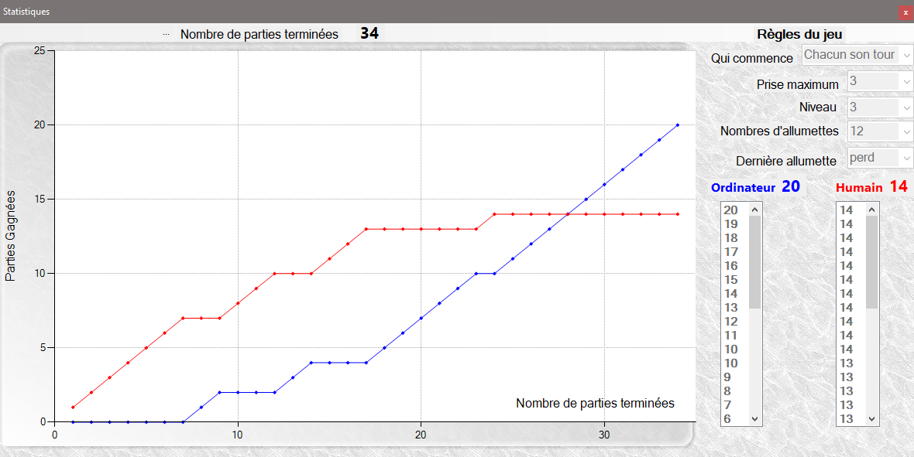
- Analysons sa stratégie, quel est le rôle des chiffres dans le cadre rouge ? Pourquoi il manque la valeur 1 dans une colonne ? justifiez vous ?
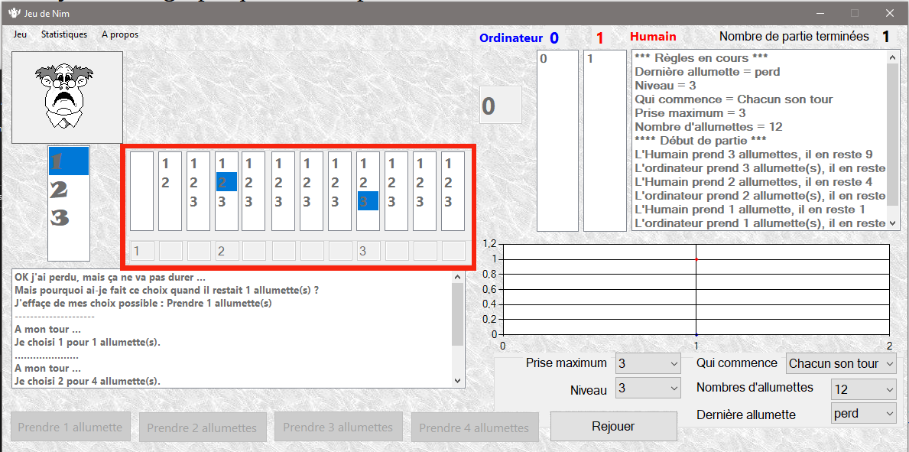
- Changez les règles du jeu au niveau 3, utilise-t-il la même façon de jouer quelques soit la règle du jeu ? Résumez sa stratégie.
- Voici une partie en cours, qui va l’emporter ? Pourquoi ?
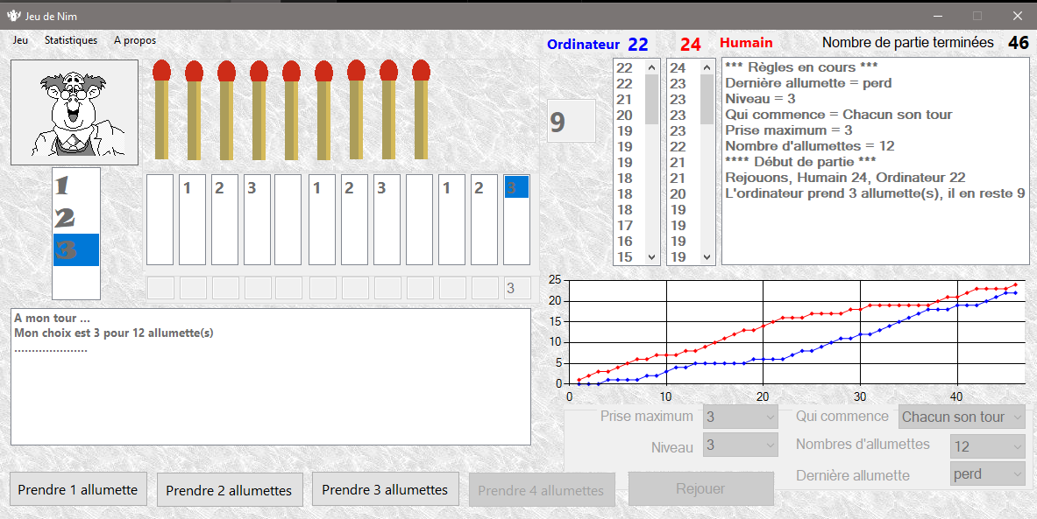
- Ouvrez la partie niveau3.xlm et testez la force de l’ordinateur.
- Pourquoi en changeant les règles du jeu sur ce niveau, l’ordinateur est mauvais au début et fort à la fin ?
- Testez le niveau 4 ! et proposez pour chaque niveau du jeu un nom résumant la stratégie de l’ordinateur, lequel est, pour vous, le plus “Intelligent”, pourquoi ?
- Mise en commun
- Synthèse : Projection IA “L’esprit sorcier” (version courte ou longue suivant le temps restant)
- A partir de votre expérience, énumérez quelques applications où l’on rencontre une IA.

